Министерство образования Республики Беларусь

Учреждение образования  
БЕЛОРУССКИЙ ГОСУДАРСТВЕННЫЙ УНИВЕРСИТЕТ  
ИНФОРМАТИКИ И РАДИОЭЛЕКТРОНИКИ

Факультет компьютерных систем и сетей

Кафедра программного обеспечения информационных технологий

Дисциплина: Методы Оптимизации (МОптим)

ОТЧЕТ  
по лабораторной работе №2  
на тему

**ЛИНЕЙНАЯ ОПТИМИЗАЦИЯ**

Выполнил  
Студент гр. 951008: И. С. Зелезинский

Проверил: Н. С. Петюкевич

Минск 2021

**Вариант 7**

**Задача первая.** 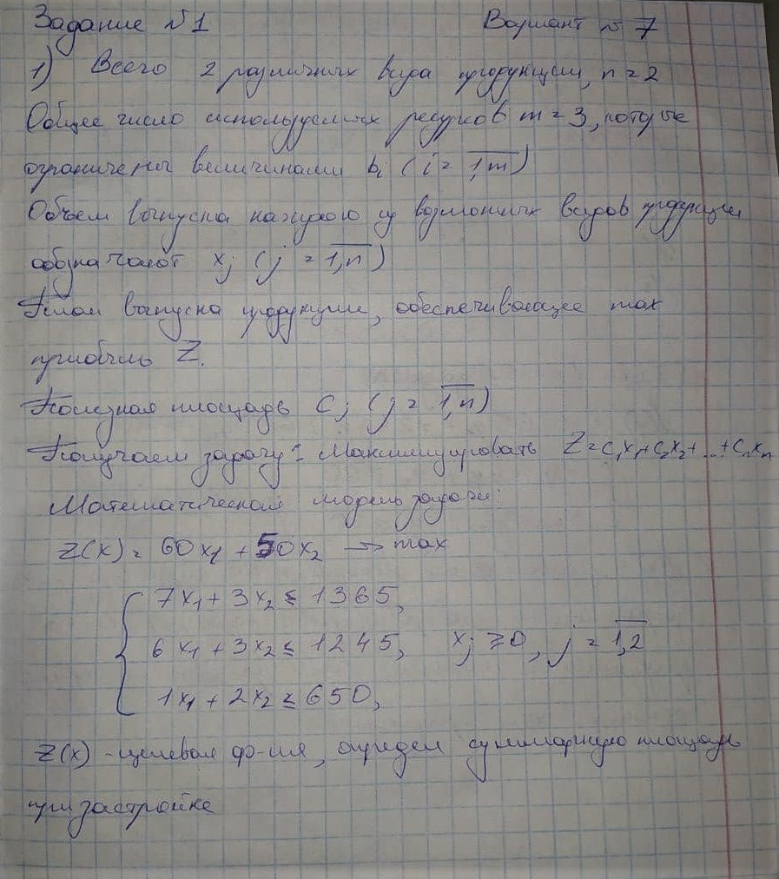

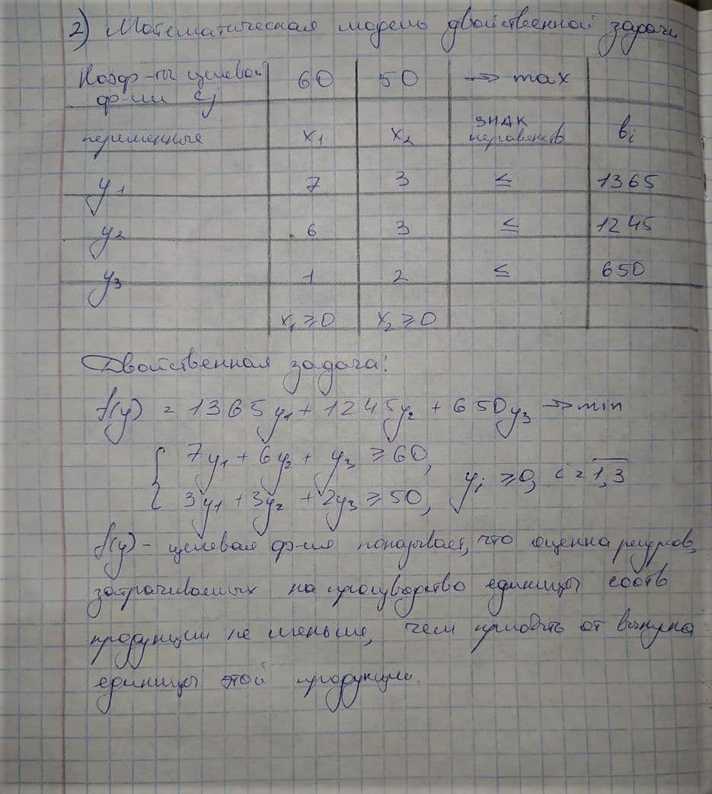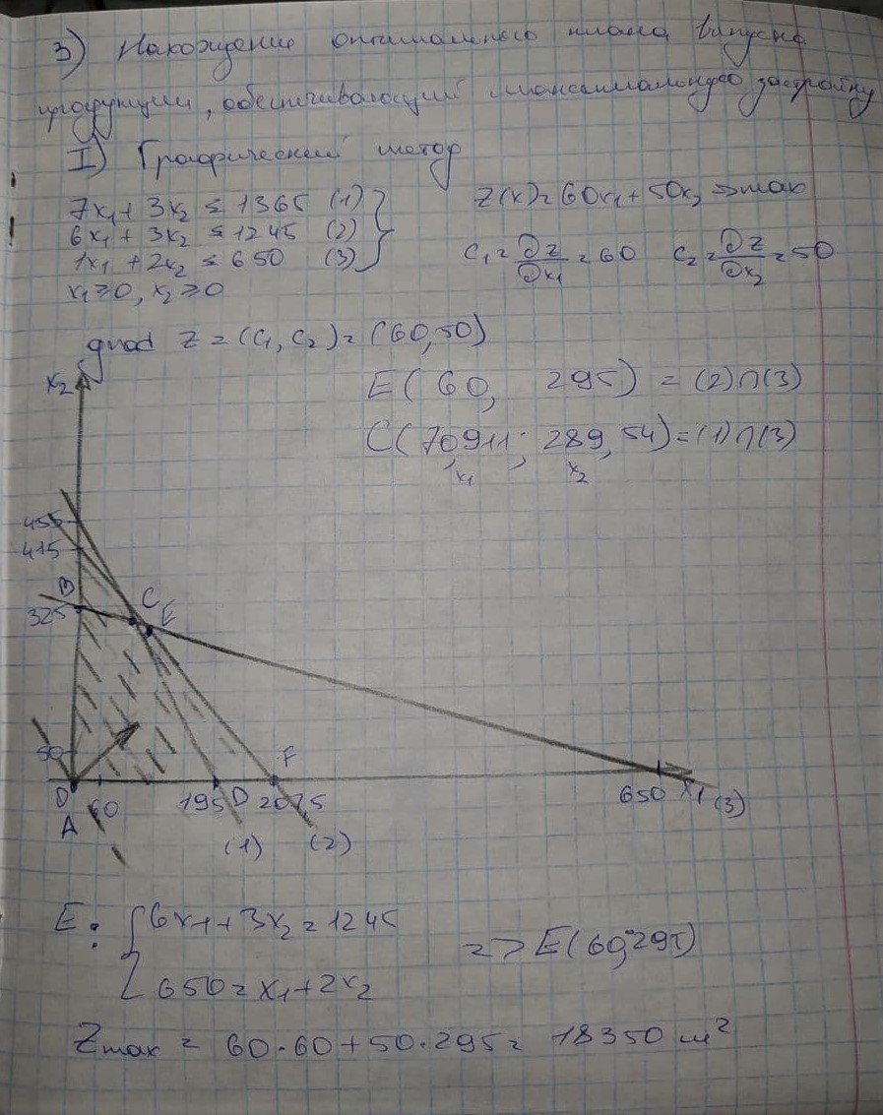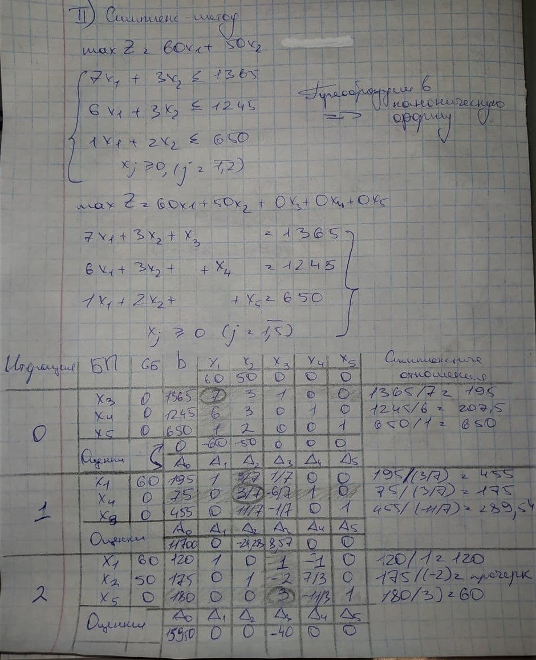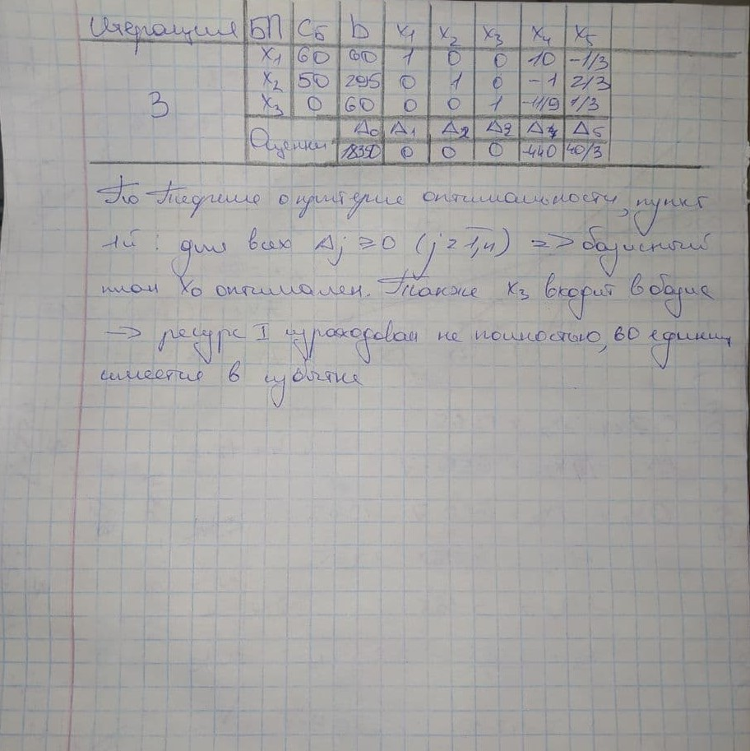

Вычисления Excel

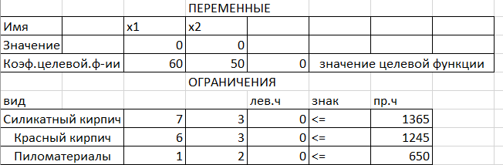

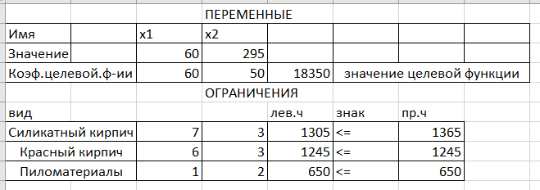

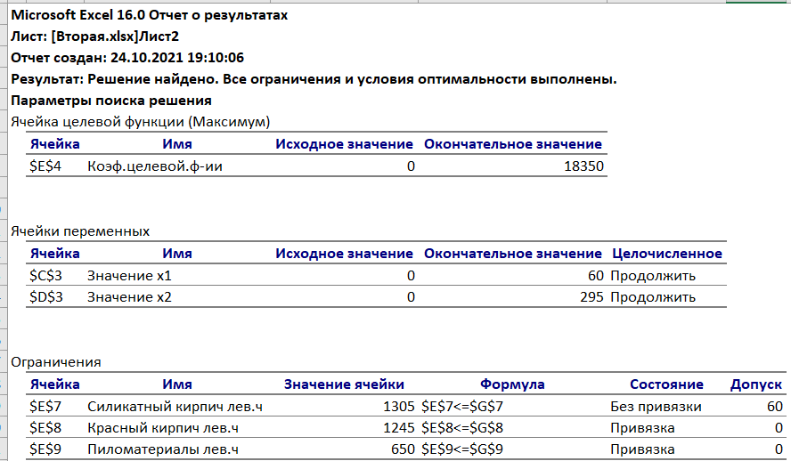

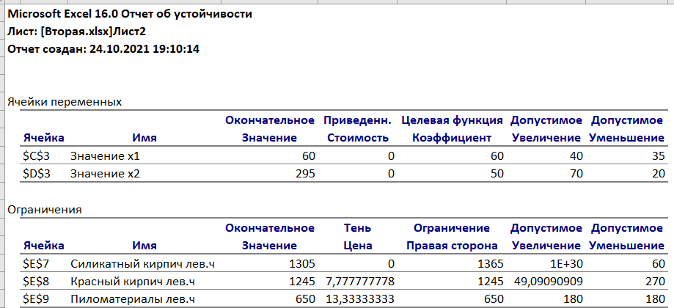

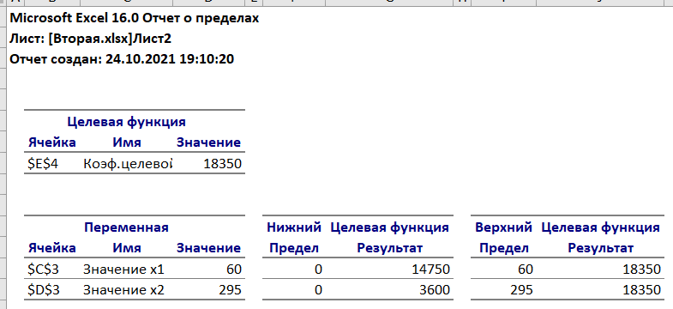

4. Анализ полученных результатов

а) Продукция двух типов вошла в оптимальный план.

б) Дефицитныe ресурсы – Красный кирпич и пиломатериалы, Силикатный кирпич относится к избыточным ресурсам.

в) 𝑌* =(0,7.7,13.3,0,0)

г) Наиболее дефицитный ресурс – пиломатериалы, так как ее теневая цена максимальная (стоимость 13,3).

д) Интервал устойчивости для силикатного кирпича(1305, +∞), для красного кирпича(975,1294), для пиломатериалов(470,830).

5. Решение двойственной задачи

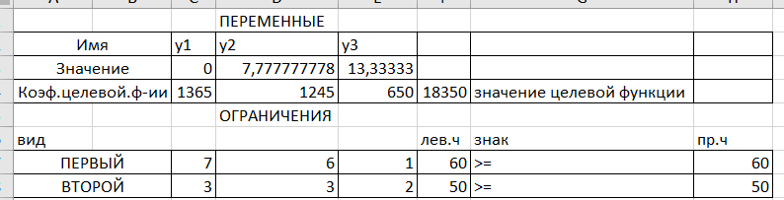

6. Влияние на выпуск продукции при изменении ресурсов на единицу

При уменьшении всех ресурсов на единицу – кол-во зданий второго типа уменьшиться на единицу.

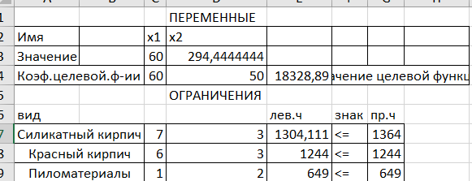

При увеличении всех ресурсов на единицу – кол-во зданий не измениться.

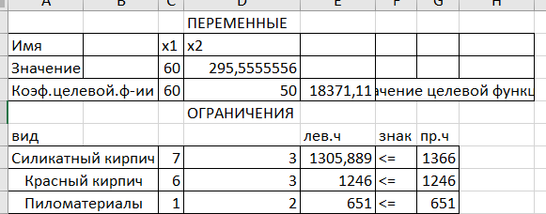

**Задача вторая.**

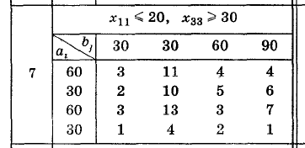 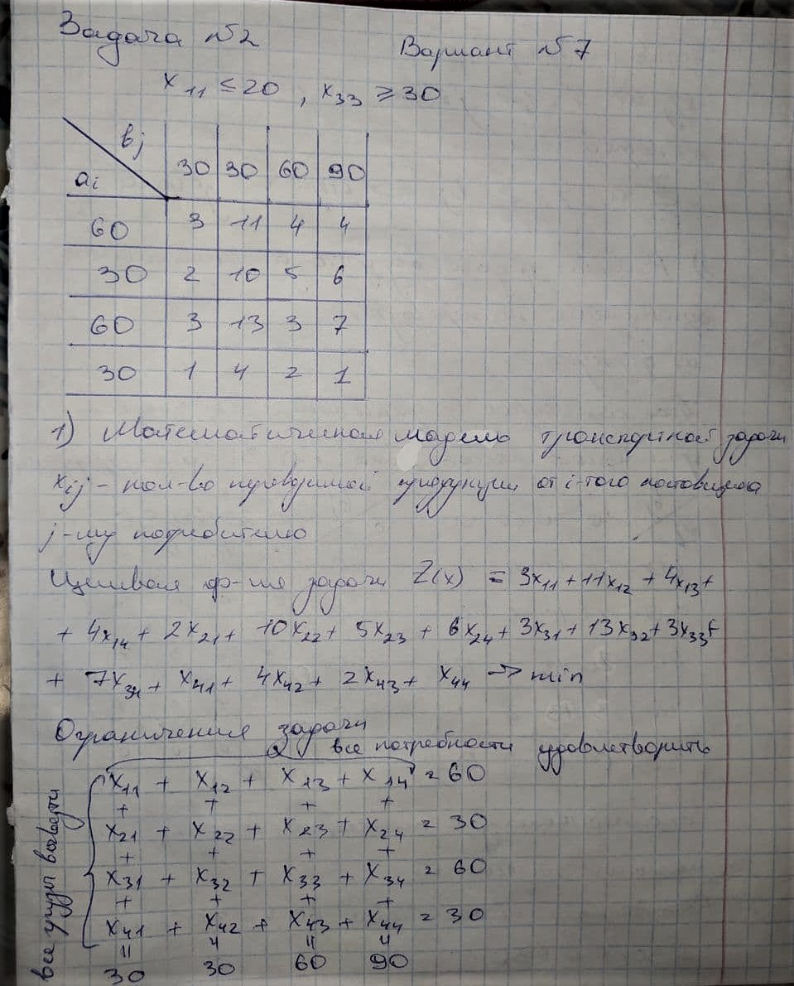

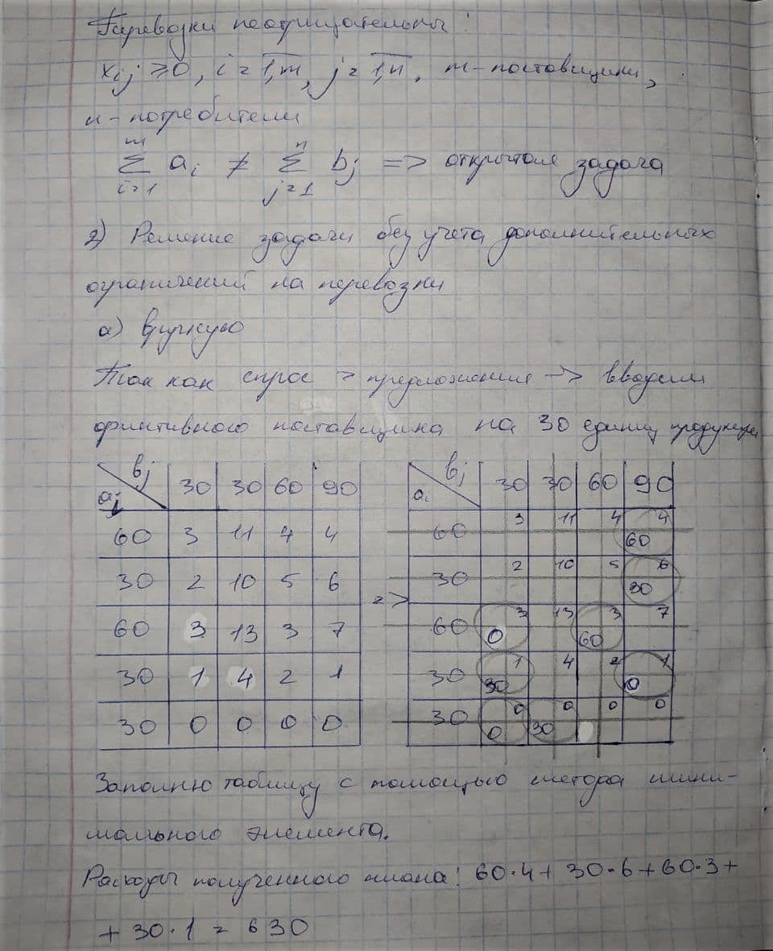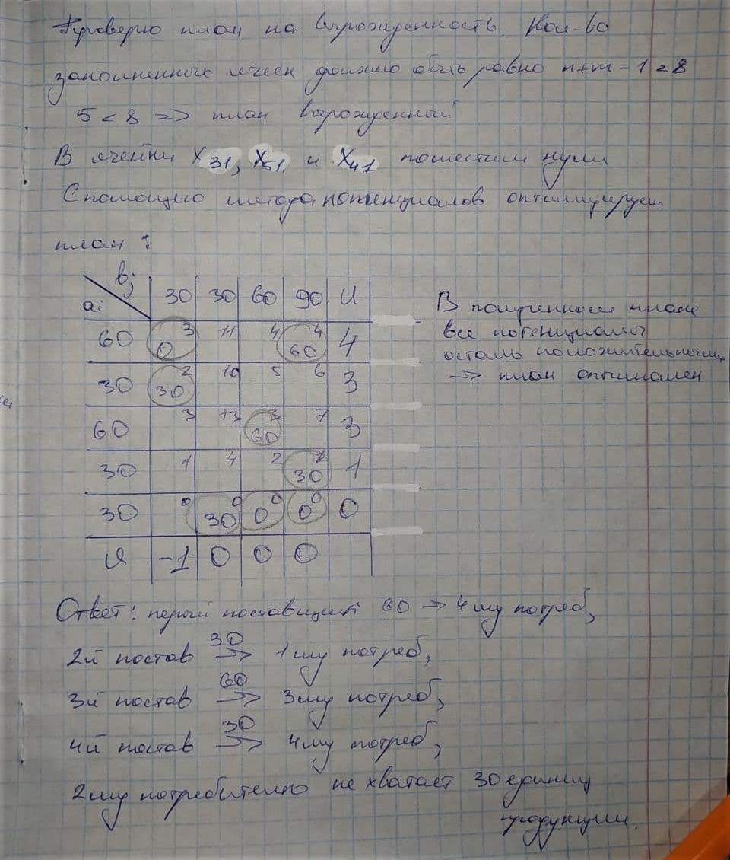

**Решение на компьютере**

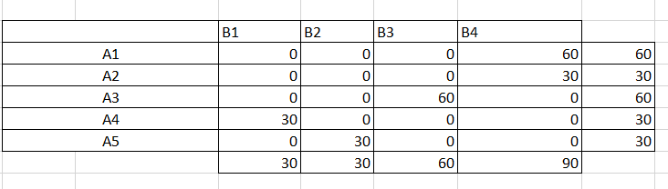

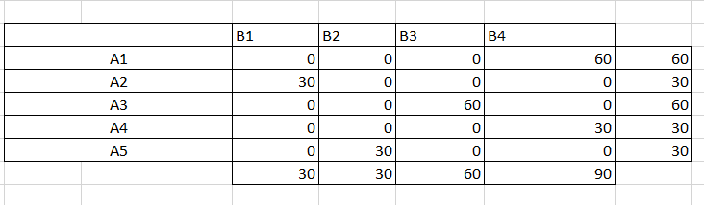

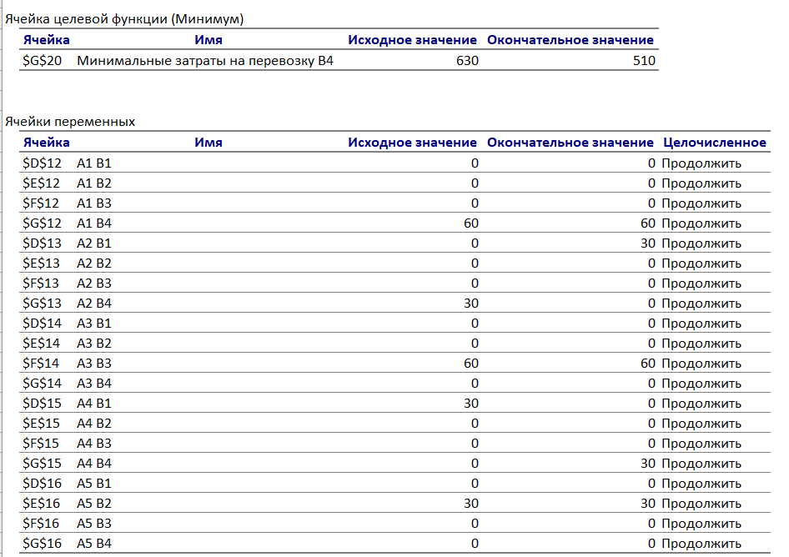

**Решение задачи с ограничениями**

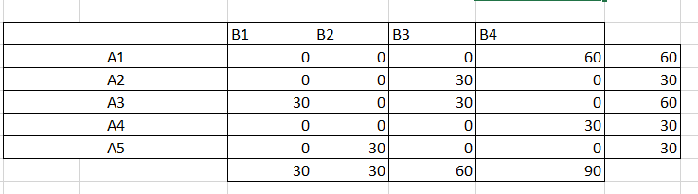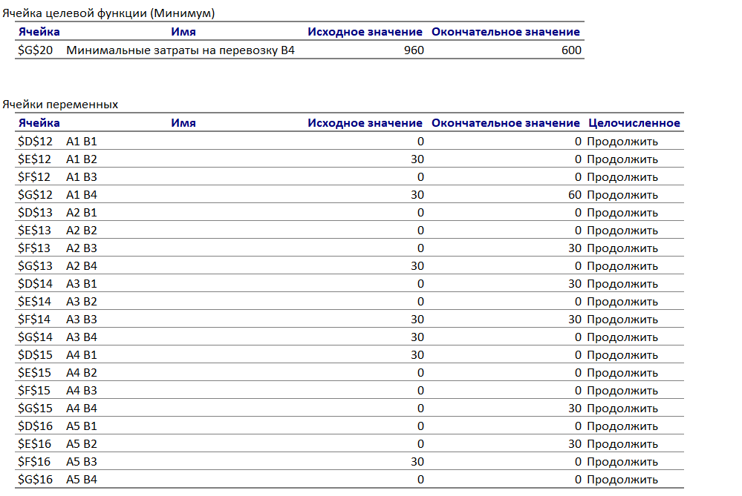

Если сравнивать с решением без ограничений, данное проигрывает на 90 денежных единиц. Теперь 2й поставщик всё отдаёт 2 потребителю, а поставки третьего разделились на 1го и 3го по 30 единиц.

Ответ:

1й поставщик – 60 4му потребителю,  
2й поставщик – 30 3му потребителю,  
3й поставщик – по 30 1му и 3му потребителям  
4й поставщик – 30 4му потребителю  
2му потребителю не хватает 30 единиц продукции.

ОТВЕТЫ НА КОНТРОЛЬНЫЕ ВОПРОСЫ

Часть 1

1) **Что называется задачей линейного программирования? Приведите примеры**

Задача линейного программирования – это задача математического программирования, в которой целевая функция и функции-ограничения являются линейными. Примеры задач линейного программирования: задача о рационе, задача о наилучшем использовании ресурсов, транспортная задача.

2)**Что называется допустимым планом? Всегда ли он существует? Приведите примеры.**

Допустимый план – это совокупность искомых переменных x = (x1, x1, … xn), которые удовлетворяют имеющимся ограничениям. Он существует, когда существует решение системы неравенств (равенств), определяющих ограничения.

Пример системы неравенств, для которой существует допустимый план:

3x1 + 3x2 < 150

8x1 + 12x2 > 400

Пример системы неравенств, для которой не существует допустимый план:

10x1 + 15x2 < 150

x1 + x2 > 50

3)**Что называется оптимальным планом? Всегда ли он существует? Приведите примеры.**

Оптимальный план – это допустимый план, доставляющий максимум (минимум) целевой функции. Он существует, когда существует хотя бы один допустимый план (тогда этот план и является оптимальным). Например.

Имеем 3 допустимых плана X1, X2, X3 и целевую функцию f(X). f(X1) = 10, f(X2) = 20, f(X3) = 30. Если нам нужно добиться максимального значения целевой функции, то оптимальным планом будет X3. Если минимального – X1.

4)**Какие методы решения ЗЛП вы знаете?**

Геометрический, симплекс-метод.

5)**Какой смысл имеют переменные прямой и двойственной задач в задаче распределения ресурсов?**

Переменные прямой задачи – это искомые количества продукции каждого вида, которые необходимо произвести, чтобы получить максимальную прибыль от реализации продукции. Переменные двойственной задачи – это цены за единицу каждого вида ресурсов, по которым можно продать ресурсы, получив такую же прибыль, как при реализации готовой продукции.

6)**Какой смысл имеют дополнительные переменные в задаче распределения ресурсов? Дополнительные переменные двойственной задачи?**

Дополнительные переменные используются для приведения задачи к каноническому виду. Основным переменным прямой задачи соответствуют дополнительные переменные двойственной задачи и наоборот. В прямой задаче их значения равняются количествам соответствующих ресурсов, не использующихся в оптимальном плане. В двойственной задаче дополнительные переменные показывают, насколько будет снижать каждая единица соответствующей продукции достигнутое оптимальное значение выручки.

7)**Используя теорию двойственности, ответить на вопросы:**

* прямая задача имеет оптимальный план. Что можно сказать про решение двойственной?

Оно тоже есть, причем значения целевых функций равны.

* некоторые переменные оптимального плана прямой задачи отличны от нуля. Что можно сказать про соответствующие ограничения двойственной задачи?

Эти ограничения при подстановке значений будут строгими равенствами.

* при изменении количества одного из ресурсов на единицу, как изменится оптимальное значение целевой функции?

Увеличится на соответствующее значение переменной из двойственной задачи.

8)**Зная решение задачи распределения ресурсов, укажите дефицитные и избыточные ресурсы. Какой ресурс является наиболее ценным?**

У дефицитных ресурсов оценка в оптимальном плане двойственной задачи больше нуля. У избыточных – равна нулю. Самый ценный ресурс – тот, чья оценка в оптимальном плане двойственной задачи максимальна.

Часть 2

1) **Что называется ТЗ? Приведите примеры.**

Транспортные задачи – специальный класс задач линейного программирования. Они используются для оптимизации объемов перевозок из пунктов отправления в пункты назначения при минимальных суммарных затратах. При этом должны быть учтены возможности поставщиков по отправке грузов и запросы получателей. Предполагается, что тарифы за перевозку единицы груза от каждого поставщика к каждому получателю известны, и стоимость перевозки пропорциональна объему груза.

Пример общей транспортной задачи. Определить оптимальный план перевозок некоторого однородного груза из m пунктов отправления в n пунктов назначения. При этом в качестве критерия оптимальности обычно берется либо стоимость перевозки, либо время.

Примеры видов транспортных задач: обычная, с промежуточными пунктами, многоэтапная, многопродуктовая, с ограничениями мощностей.

2) **Что называется допустимым планом? Всегда ли он существует? Приведите примеры.**

Допустимым планом транспортной задачи называется матрица перевозок X = (xij)m×n, где xij - количество единиц груза, которое необходимо доставить из i-го пункта производства в j-й пункт потребления при условии, что все запасы вывезены и все потребности удовлетворены. Для того, чтобы допустимый план существовал, необходимо выполнение условия баланса. В случае, когда данное условие не выполняется, необходимо ввести фиктивного потребителя (поставщика).

ПРИМЕР:

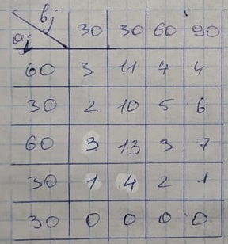

3) **Что называется базисным планом ТЗ? *Всегда ли он существует?* Приведите примеры**.

*Планом,* или *допустимым решением*, ЗЛП в канонической форме

*z*(*x*) = *c*'*x* → max (min),

*Ax* = *b*,

*x >=* 0,

где , называют вектор  удовлетворяющий ограничениям. При этом, не ограничивая общности, полагают *b* >= 0, rank *A* = *m*. Действительно, предполагая противное, т. е. rank *A* < *m*, можно заключить, что либо в ограничениях-равенствах ЗЛП есть уравнения-следствия и их можно исключить, либо система ограничений несовместна (не имеет решения). В последнем случае ЗЛП не имеет допустимых решений.

План ЗЛП называют *базисным*, если у него (*n* – *m*) компонент (координат) равны нулю, а остальные *m* компонент соответствуют линейно независимым векторам условий.

Поскольку ранг матрицы коэффициентов и вектор правых частей ненулевые, то среди ее миноров *m-*го порядка обязательно будут ненулевые. Значит, базисные решения всегда существуют.

ПРИМЕР:

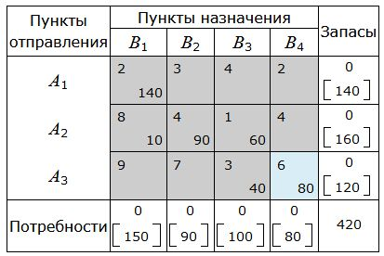

4) **Что называется оптимальным планом? Всегда ли он существует? Приведите примеры.**

Оптимальный план – это план, при котором целевая функция принимает минимальное значение (минимальна стоимость перевозок). Он существует, когда выполняется условие баланса: запасы груза полностью востребованы потребителями (общее количество груза поставщиков равно общей потребности получателей).

Пример задачи, имеющей оптимальный план:

|  |  |  |  |  |
| --- | --- | --- | --- | --- |
|  | 75 | 25 | 55 | 25 |
| 30 |  |  |  |  |
| 50 |  |  |  |  |
| 100 |  |  |  |  |

Пример задачи, не имеющей оптимального плана:

|  |  |  |  |  |
| --- | --- | --- | --- | --- |
|  | 50 | 100 | 70 | 30 |
| 80 |  |  |  |  |
| 50 |  |  |  |  |
| 70 |  |  |  |  |

Чтобы условие баланса выполнялось и задачу все-таки можно было решить, вводят фиктивного поставщика или фиктивного получателя, в зависимости от исходных данных по объемам поставки и получения. Например, в приведенной выше задаче необходимо ввести фиктивного поставщика.

5) **Какие методы составления первоначального базисного плана Вы знаете?**

Метод северо-западного угла: сначала заполним клетки первой строки матрицы планирования слева направо по порядку, пока не будут исчерпаны запасы a1, при этом по возможности полностью удовлетворяют потребности В1, B2, …, Вn. Затем последовательно заполним клетки второй строки, начиная с того потребителя, которому не хватило запасов а1, до полного исчерпания запасов a2 и т. д.

Метод минимальной стоимости (минимального элемента):

1. Выберем в транспортной таблице ячейку с минимальной стоимостью перевозок. Если таких ячеек несколько, то выберем любую из них.

2. Переменной в выбранной ячейке присвоим максимально возможное значение, допускаемое ограничениями на спрос и предложение.

3. Корректируем значения спроса и предложения, уменьшая их на величину присвоенного значения переменной. При этом одно из этих значений обязательно будет равно нулю.

4. Вычеркнем строку (или столбец) с обнуленной величиной ограничения, чтобы исключить остальные переменные из дальнейшего рассмотрения. Если одновременно обнуляются значения и спроса, и предложения, то вычеркивается только что-то одно.

5. Если осталось больше одной ячейки, то возвращаемся к первому шагу. Иначе заносим в оставшуюся ячейку еще нераспределенный груз, для которого спрос и предложение всегда будут совпадать. Опорный план построен.

6) **Какие методы решения ТЗ Вы знаете?**

Построение первоначального базисного плана: *Метод северо-западного угла, Метод минимальной стоимостию.*

Поиск решения: *модификация симплекс-метода – Метод потенциалов.*

7) **Каковы условия оптимальности плана ТЗ?**

План является оптимальным, если для всех свободных клеток разница между тарифом этой клетки и суммой потенциалов ui и vj больше либо равна нулю. Если хотя бы для одной клетки эта разница меньше нуля, то план не является оптимальным, и необходимо переходить к новому базису.

8) **Как определяется единственность (не единственность) оптимального плана? Как выписать все оптимальные планы ТЗ?**

Предположим, что транспортная задача решается методом потенциалов. Наличие в оптимальном плане свободных клеток, в которых ij = 0, говорит о неединственности оптимального плана. Чтобы выписать все оптимальные планы ТЗ необходимо продолжить вычисления, принимая в каждой новой итерации перспективной клеткой свободную клетку со значением ij = 0 такую, чтобы новый оптимальный план отличался от полученных ранее.

9)**Сформулируйте двухэтапную ТЗ?**

Допустим, имеется *m, i =* , пунктов производства *n*, *j=* , пунктов потребления и *p*, *k=*  , промежуточных баз. Как и в обычной транспортной задаче, обозначим через соответственно объемы поставок и потребления. Пусть *–* мощность k-й базы, и *–* соответственно стоимость перевозки единицы продукции от поставщиков на базы и с баз к потребителям. Тогда модель задачи примет вид:

при ограничениях:

Если суммарная пропускная мощность баз равна суммарной мощности поставщиков и суммарному спросу потребителей, т. е.

то пропускные емкости баз будут использованы полностью и, следовательно, схема перевозок с баз к потребителям не зависит от схемы перевозок от поставщиков на базы. В таких условиях задачу можно решать по частям. Оптимальный план можно составить объединением плана поставок от поставщиков к базам и плана поставок с баз к потребителям. Однако оптимальный план двухэтапной транспортной задачи, вообще говоря, отличен от плана, полученного объединением оптимальных планов решения транспортной задачи для каждого этапа в отдельности.

10) **Сформулируйте условие разрешимости двухэтапной ТЗ.**

Общее количество груза поставщиков равно общей потребности получателей и меньше либо равно общей пропускной способности баз.

11) **При каких условиях двухэтапную ТЗ можно свести к двум одноэтапным ТЗ?**

Двухэтапная транспортная задача – частный случай ТЗ с промежуточными пунктами, в которой присутствуют ограничения на пропускную способность баз. Чтобы свести двухэтапную ТЗ в двум одноэтапным, необходимо чтобы суммарная пропускная способность баз была равна суммарной мощности поставщиков и суммарному спросу потребителей. В таком случае пропускные ёмкости баз будут использованы полностью и, следовательно, схема перевозок с баз к потребителям не будет зависеть от схемы перевозок от поставщиков на базы. Оптимальный план можно составить объединением плана поставок от поставщиков к базам и плана поставок с баз к потребителям.

12) **Сформулируйте многопродуктовую ТЗ?**

Требуется найти план размещения предприятий по производству опреде- ленных видов продукции. Кроме того, необходимо определить оптимальный план поставок сырья и полуфабрикатов этим предприятиям. В результате ре- шения такой задачи устанавливают, следует ли строить (расширять, модифици- ровать) рассматриваемые предприятия или нет; если же нужно, то каковы должны быть оптимальные мощности этих предприятий.

Таким образом, имеется система, состоящая из трех типов предприятий:

Возможно включение в цепь поставок не трех, а большего числа пред- приятий, а также создание комплексных предприятий, производящих и промежуточную и конечную продукцию.

Среди рассматриваемых предприятий могут быть как действующие, не подлежащие реконструкции или планируемые к реконструкции, так и новые, которые предполагается построить.

Каждое из предприятий может выпускать несколько различных видов продукции и соответственно потреблять различную продукцию. Между поставщиками и потребителями могут существовать коммуникации (связи), пропускная способность которых может быть ограничена и не ограничена, и такие, между которыми связи нет.

Если предприятие существует и не подлежит реконструкции, то его мощности известны. Если предполагается предприятие расширить, то задаются мощности после расширения. На мощность предприятия могут накладываться как односторонние, так и двусторонние ограничения. Кроме того, для таких задач, должны быть определены значения некоторых неуправляемых параметров. Например, затраты каждого из предприятий на изготовление единицы продукции каждого вида; затраты на перевозку единицы груза, капиталовложения в строительство, реконструкцию, расширение производства.

Решением задачи является оптимальный размер производства по отношению к выбранному критерию. Задача является многоэтапной и многопродуктовой.

13) **Сформулируйте условие разрешимости многопродуктовой ТЗ.**

Общее количество каждого груза равно сумме потребностей в этом грузе всех получателей. Если это условие не выполняется, вводят фиктивных поставщиков или фиктивных потребителей.

14) **Сформулируйте условие несбалансированности многопродуктовой ТЗ?**

Пусть имеется m пунктов производства, n пунктов потребления, k видов продукта. Не теряя общности, можем считать, что в каждом пункте производятся (потребляются) все виды продуктов. Тогда объем производства в i-ом пункте представим в виде вектора ai = (ai1 ,ai2,…,aik ), объем потребления в j-ом пункте – в виде bj = (b j1 ,b j2 ,...,bjk ), стоимость перевозки единицы продуктов из i-го пункта производства в j-ый пункт потребления сij = (cij1 ,cij2 ,...,cijk ) , а объем перевозок из i-го пункта в j-ый xij = (xij1 , xij2 ,..., xijk ).

Данная ТЗ распадается на k независимых однопродуктовых подзадач. Условие несбалансированности будет выглядеть следующим образом

15) **При каких условиях многопродуктовую ТЗ можно свести к обычным ТЗ?**

Если рассматривать лишь два звена производства, например  и то получаем одноэтапную задачу. Если осуществляются перевозки однородного продукта, то имеем однопродуктовую задачу. Условия, которым удовлетворяет модель, вытекают из содержания задачи и обеспечивают адекватность модели реальной задаче. При этом важно, чтобы выполнялось условие начальной несбалансированности предложения и спроса, для того чтобы можно было решать задачу на размещение производства. Если имеет место баланс, то задача сводится к обычной ТЗ.

16) **Укажите особенности расстановки тарифов для фиктивного потребителя в многопродуктовой ТЗ.**

Когда вид продукции, производимой в пункте производства, непригоден в пункте потребления, соответствующий тариф полагается равным некоторой большой величине М. В остальных случаях значения тарифов берутся из условия. Затраты на поставку сырья от любого из поставщиков фиктивному потребителю принимаются равными нулю только для тех пунктов производства, чей объем производства равен разности между верхней и нижней границей объема производства. В этом случае поставки фиктивному потребителю будут характеризовать излишки производственных мощностей.